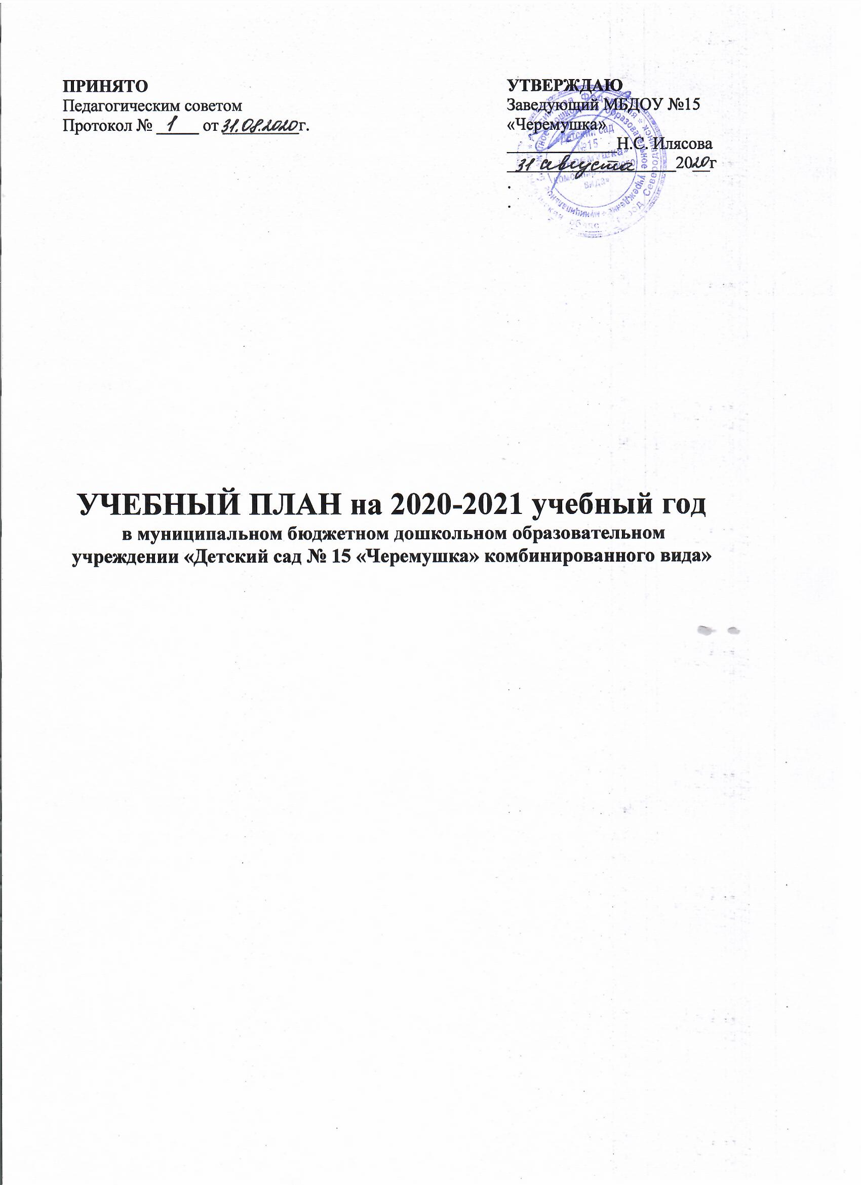
ПОЯСНИТЕЛЬНАЯ ЗАПИСКА

Продолжительность непрерывной образовательной деятельности:
для детей от 2 до 3 лет - не более 10 минут, для детей от 3 до 4 лет - не более 15 минут, для детей от 4 до 5лет - не более 20 минут, для детей от 5 до 6 лет - не более 25минут, для детей от 6 до 7 лет - не более 30 минут.
Максимально допустимый объем образовательной нагрузки в первой половине дня в группах раннего возраста не превышает 10 минут, в младшей и средней группах не превышает 30 и 40 минут соответственно, а в старшей и подготовительной - 50 минут и 1,5 часа соответственно. В середине времени, отведенного на непрерывную образовательную деятельность, проводят физкультурные минутки. Перерывы между периодами непрерывной образовательной деятельности - не менее 10 минут. В середине непрерывной образовательной деятельности статического характера проводятся физкультурные минутки. Образовательную деятельность, требующую повышенной познавательной активности и умственного напряжения детей, организуют в первую половину дня. Для профилактики утомления детей проводятся физкультурные, музыкальные занятия. Занятия по физическому развитию для детей в возрасте от 3 до 7 лет организуются не менее 3 раз в неделю.
Длительность занятий по физическому развитию зависит от возраста детей и составляет:
-в 1 младшей группе - 10 мин.,
-во 2 младшей группе - 15 мин.,
-в средней группе - 20 мин.,
-в старшей группе - 25 мин.,
-в подготовительной группе - 30 мин.
Один раз в неделю для детей 5-7 лет круглогодично организовывают занятия по физическому развитию детей на открытом воздухе. Их проводят только при отсутствии у детей медицинских противопоказаний и наличии у детей спортивной одежды, соответствующей погодным условиям.
Непрерывная образовательная деятельность (НОД), осуществляется по 5 образовательным областям Основной образовательной программы дошкольного образования МБДОУ 15:
- Познавательное развитие
- Социально-коммуникативное развитие
- Речевое развитие
- Художественно-эстетическое развитие
- Физическое развитие

Образовательные области включают в себя следующие виды НОД (количество в неделю):
Познавательное развитие – Математическое и сенсорное развитие, Познание мира природы, предметного и социального мира Социально-коммуникативное развитие – Социальный мир
Речевое развитие – Развитие речи, Подготовка к обучению грамоте
Художественно-эстетическое развитие – Музыка, Лепка, Аппликация, Рисование, Чтение художественной литературы, Конструирование Физическое развитие – занятие физической культурой

Количество НОД в неделю – ранний возраст – 10,
2 младшая, средняя группы – 10, старшая -13, старшая ТНР – 13, подготовительная - 15
С детьми старшего дошкольного возраста организуется непрерывная образовательная деятельность во второй половине дня после дневного сна. Ее продолжительность составляет не более 25-30 минут в день.

Образовательные области/  Образовательные ситуации в соответствии с программой «Детство» |  | Количество образовательных ситуаций
 |  | 1 младшая  группа |  | 2 младшая  группа |  | Средняя  группа |  | Старшая  группа |  | Подготовите  льная группа
 |  | в  неделю | в год | в  неделю | в год | в  неделю | в год | в  неделю | в год | в  неделю | в год
Познавательное развитие/ Социально-коммуникативное развитие |  | 2,5 | 90 | 1,5 | 54 | 1,5 | 54 | 3 | 108 | 4 | 144
Познание мира природы, предметного и социального мира | Исследование объектов живой и неживой природы,  экспериментирование.  Познание предметного и социального мира.  Формирование первичных представлений по разделу «Краеведение» Формирование первичных представлений о себе и других людях | 2 | 72 | 0,5 | 18 | 0,5 | 18 | 2 | 72 | 2 | 72
Установление норм и ценностей Развитие общения и взаимодействия
Развитие социального и эмоционального интеллекта Трудовое воспитание
Освоение безопасного поведения
Математическое и сенсорное развитие |  | 0,5 | 18 | 1 | 36 | 1 | 36 | 1 | 36 | 2 | 72
Речевое развитие: |  | 1 | 36 | 1 | 36 | 1 | 36 | 2,5 | 90 | 2,5 | 90
Развитие речи |  | 1 | 36 | 1 | 36 | 1 | 36 | 2 | 72 | 2 | 72
Подготовка к обучению грамоте |  | - | - | - | - | - | - | 0,5 | 18 | 0.5 | 18
Художественно-эстетическое развитие: |  | 4,5 | 162 | 4,5 | 162 | 4,5 | 162 | 4,5 | 162 | 5,5 | 198
Музыкальное развитие |  | 2 | 72 | 2 | 72 | 2 | 72 | 2 | 72 | 2 | 72
Рисование |  | 0,5 | 18 | 0,5 | 18 | 0,5 | 18 | 0,5 | 18 | 1,5 | 54
Лепка |  | 0.5 | 18 | 0.5 | 18 | 0.5 | 18 | 0.5 | 18 | 0.5 | 18
Аппликация |  | 0,5 | 18 | 0,5 | 18 | 0,5 | 18 | 0,5 | 18 | 0,5 | 18
Конструирование |  | 0,5 | 18 | 0,5 | 18 | 0,5 | 18 | 0,5 | 18 | 0,5 | 18
Чтение художественной литературы |  | 0,5 | 18 | 0,5 | 18 | 0,5 | 18 | 0,5 | 18 | 0,5 | 18
Знакомство с искусством |  | Интеграция с другими видами деятельности
Физическое развитие: |  | 2 | 72 | 3 | 108 | 3 | 108 | 3 | 108 | 3 | 108
Двигательная деятельность |  | 2 | 72 | 3 | 108 | 3 | 108 | 3 | 108 | 3 | 108
Формирование начальных представлений о некоторых видах спорта |  | -
Становление ценностей ЗОЖ |  | -
Всего |  | 10 | 360 | 10 | 360 | 10 | 360 | 13 | 468 | 15 | 540

Объём недельной нагрузки непрерывно- образовательной деятельности на 2020 – 2021 учебный год (корпус № 1)

Группы | Познавательное развитие/ Чтение  художественной литературы | Речевое развитие | Первые шаги в математику | Художественно- эстетическое развитие | Физическое развитие | Мир музыки |  | Итого
II младшая группа № 2 | 1 занятие – 15 минут | 1 занятие – 15 минут | 1 занятие –  15 минут | 2 занятия –  30 минут | 3 занятия – 45 минут | 2 занятия –  30 минут |  | 10 занятий по  15 минут  (2 часа 30 минут)
Средняя группа № 3 | 1 занятие – 20 минут | 1 занятие – 20 минут | 1 занятие –  20 минут | 2 занятия –  40 минут | 3 занятия – 60 минут | 2 занятия –  40 минут |  | 10 занятий по  20 минут (3  часа 20 минут)
 | Познавательное развитие | Речевое развитие | Первые шаги в математику | Художественно-  эстетическое развитие | Физическое развитие | Мир музыки | Обучение грамоте/ Чтение  худож-ой литературы | Итого
Старшая группа № 4 | 2 занятия – 25 минут | 2 занятия – 25 минут | 1 занятие –  25 минут | 2 занятия –  50 минут | 3 занятия – 75 минут | 2 занятия –  50 минут | 1 занятие –  25 минут | 13 занятий по  25 минут (5  часов 25 минут)
Подготови- тельная группа № 1 | 2 занятия – 60 минут | 2 занятия – 60 минут | 2 занятия – 60 минут | 3 занятия –  90 минут | 3 занятия – 90 минут | 2 занятия –  60 минут | 1 занятие –  30 минут | 15 занятий по  30 минут  (7 часов 30 минут)

Объём недельной нагрузки непрерывно- образовательной деятельности на 2020 – 2021 учебный год (корпус № 2)
Группы | Познавательное развитие/ Чтение худ. литературы | Речевое развитие | Первые шаги в математику | Художественно- эстетическое развитие | Физическое развитие | Мир музыки |  | Итого
II младшая Группа № 5 | 1 занятие – 15 минут | 1 занятие – 15 минут | 1 занятие –  15 минут | 2 занятия –  30 минут | 3 занятия – 45 минут | 2 занятия –  30 минут |  | 10 занятий по  15 минут  (2 часа 30 минут)
II младшая Группа № 7 | 1 занятие – 15 минут | 1 занятие – 15 минут | 1 занятие –  15 минут | 2 занятия –  30 минут | 3 занятия – 45 минут | 2 занятия –  30 минут |  | 10 занятий по  15 минут  (2 часа 30 минут)
Средняя группа № 3 | 1 занятие – 20 минут | 1 занятие – 20 минут | 1 занятие –  20 минут | 2 занятия –  40 минут | 3 занятия – 60 минут | 2 занятия –  40 минут |  | 10 занятий по  20 минут (3 часа 20 минут)
Средняя группа № 6 | 1 занятие – 20 минут | 1 занятие – 20 минут | 1 занятие –  20 минут | 2 занятия –  40 минут | 3 занятия – 60 минут | 2 занятия –  40 минут |  | 10 занятий по  20 минут (3 часа 20 минут)
Средняя группа № 9 | 1 занятие – 20 минут | 1 занятие – 20 минут | 1 занятие –  20 минут | 2 занятия –  40 минут | 3 занятия – 60 минут | 2 занятия –  40 минут |  | 10 занятий по  20 минут (3 часа 20 минут)
 | Познавательное развитие | Речевое развитие | Первые шаги в математику | Художественно- эстетическое развитие | Физическое развитие | Мир музыки | Обучение грамоте/ Чтение худож-ой литературы | Итого
Старшая группа № 1 | 2 занятия – 25 минут | 2 занятия – 25 минут | 1 занятие –  25 минут | 2 занятия –  50 минут | 3 занятия – 75 минут | 2 занятия –  50 минут | 1 занятие –  25 минут | 13 занятий по  25 минут (5 часов 25 минут)
Подготови- тельная группа № 2 | 2 занятия – 60 минут | 2 занятия – 60 минут | 2 занятия – 60 минут | 3 занятия –  90 минут | 3 занятия – 90 минут | 2 занятия –  60 минут | 1 занятие –  30 минут | 15 занятий по  30 минут  (7 часов 30 минут)
Подготови- тельная группа (ТНР)  № 4 | 2 занятия – 60 минут | 2 занятия – 60 минут | 2 занятия – 60 минут | 3 занятия –  90 минут | 3 занятия – 90 минут | 2 занятия –  60 минут | 1 занятие –  30 минут | 15 занятий по  30 минут  (7 часов 30 минут)
Подготови- тельная группа № 8 | 2 занятия – 60 минут | 2 занятия – 60 минут | 2 занятия – 60 минут | 3 занятия –  90 минут | 3 занятия – 90 минут | 2 занятия –  60 минут | 1 занятие –  30 минут | 15 занятий по  30 минут  (7 часов 30 минут)

Объём недельной нагрузки непрерывно- образовательной деятельности в форме развивающих образовательных ситуаций на игровой основе
на 2020 – 2021 учебный год (корпус № 3)

Группы | Ребёнок и окружающий мир | Речевое развитие | Художественная литература / Первые шаги в математику | Рисование/ Аппликация | Лепка/  Конструирование | Физическое развитие | Мир музыки | Итого | Дополни тельное образова ние | Итого
Первая младшая группа  № 1  «Колокольчик» | 2 занятие –  20 минут | 1 занятие –  10 минут | 1 занятие –  10 минут | 1 занятие –  10 минут | 1 занятие –  10 минут | 2 занятия – 20 минут | 2 занятия –  20 минут | - | - | 10  занятий по  10 минут  (1 час 40 минут)
Первая младшая группа  № 2  «Солнышко» | 2 занятие –  20 минут | 1 занятие –  10 минут | 1 занятие –  10 минут | 1 занятие –  10 минут | 1 занятие –  10 минут | 2 занятия – 20 минут | 2 занятия –  20 минут | - | - | 10  занятий по  10 минут  (1 час 40 минут)
Первая младшая группа  № 3  «Пирамидка» | 2 занятие –  20 минут | 1 занятие –  10 минут | 1 занятие –  10 минут | 1 занятие –  10 минут | 1 занятие –  10 минут | 2 занятия – 20 минут | 2 занятия –  20 минут | - | - | 10  занятий по  10 минут  (1 час 40 минут)
Первая младшая группа  № 4  «Рыбка» | 2 занятие –  20 минут | 1 занятие –  10 минут | 1 занятие –  10 минут | 1 занятие –  10 минут | 1 занятие –  10 минут | 2 занятия – 20 минут | 2 занятия –  20 минут | - | - | 10  занятий по  10 минут  (1 час 40 минут)

